附件1

中国民族医药学会推拿分会
第三届全国推拿学术交流会参会回执

姓名 |  | 性别 |  | 年龄 |  | 民族
单位名称 |  |  |  | 职务/职称
身份证号
通讯地址
联系电话 |  | 电子邮箱
报到时间 | □11月9日  □11月10日 | 学分证 |  | □需要  □不需要
住宿 | 是否安排住宿：□是□否  合住：□标准间（380元/间/天）  单住：□标准间（380元/间/天）  □普通单间（400元/间/天）  □高级单间（450元/间/天）  □豪华单间（480元/间/天）
备 注
注：请参会代表于10月25日前将回执发至电子邮箱zgmztn2015@163.com。

附件2

交通说明
会议地点：杭州瑞莱克斯酒店（望江店）（浙江省杭州市上城区望江东路333号）
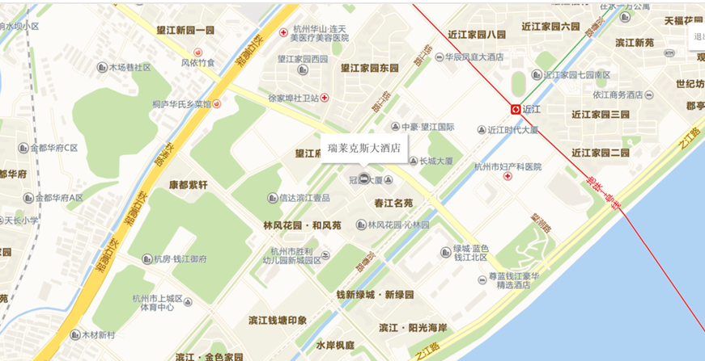
火车城站：乘地铁1号线，城站（A2）口上车，近江（C）口下车。
火车东站：乘地铁4号或1号线（C3）口上车，近江（C）口下车，或乘坐9路公交车（火车东站始发站—钱江路望江东路口）。
萧山机场：乘坐机场大巴汽车南站线，汽车南站下车，步行1023米，或在南站乘坐176路（汽车南站—钱江路望江东路口）。
汽车西站：乘坐公交车49路（汽车西站—市一医院），换乘71路（平海路岳王路口—望江东路钱江路口）。
汽车南站：乘坐公交车176路（汽车南站—钱江路望江东路口）或127/71路（大通桥东—望江东路钱江路口）。
九堡客运中心站：乘坐地铁1号线，客运中心（D）口上车，近江站（C）口下车。
汽车北站：乘坐公交车516路（汽车北站—钱江路婺江路），或乘坐公交车192路（汽车北站—武林广场），换乘地铁一号线，武林广场（E）口上车，近江站（C）口下车。

